Taller de Cine y Video

Un repaso por la historia del cine
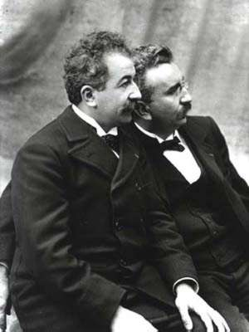
Los experimentos sobre la proyección de imágenes en movimiento visibles para más de un espectador se estaban desarrollando simultáneamente en Estados Unidos y en Francia, los hermanos Louis y Auguste Lumière crearon al cinematógrafo y con ellos el cine fue oficialmente inaugurado como invento con la primera exhibición pública, en París, el 28 de diciembre de 1895. Uno de los primeros cortos fue el que mostraba a un tren correo avanzando hacia el espectador, lo que causaba gran impresión en el público asistente. El cine que se producía mientras en el estudio de Tomás Edison era más teatral: números circenses, bailarinas y actores dramáticos que actuaban para las cámaras. Pero para entonces el equipamiento elemental ya había sido estandarizado siguiendo el modelo del cinematógrafo de los hermanos Lumière. Por un tiempo, el cine fue considerado una atracción menor, incluso un número de feria, pero cuando George Méliès usó sus habilidades y conocimientos de magia, y los aplicó bajo la forma de efectos especiales, todo cambió para siempre.
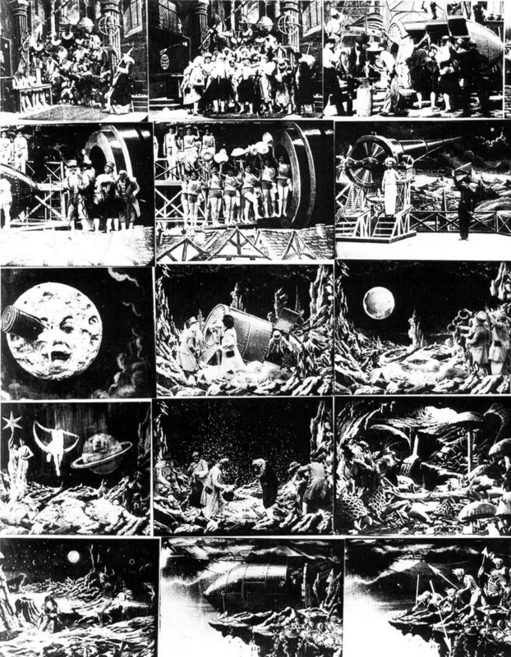
En 1896, Méliès demostró que el cine no sólo servía para grabar la realidad, sino que también podía recrearla o falsearla. Sus ingeniosas fantasías nos dieron películas como Viaje a la luna (1902) y Alucinaciones del barón de Münchhausen, en las que experimentaba las posibilidades de los trucajes con la cámara de cine. Méliès descubrió que deteniendo la cámara en mitad de una toma y recolocando entonces los elementos de la escena antes de continuar podía, por ejemplo, hacer desaparecer objetos. Del mismo modo, retrocediendo la película unos cuantos centímetros y comenzando la siguiente toma encima de lo ya filmado, lograba superposiciones, exposiciones dobles y disoluciones. Esta técnica dio paso a la de stop motion, creada por el genial Ray Harryhausen en los años ´40. El stop motion consiste en aparentar el movimiento de objetos por medio de una serie de imágenes fijas sucesivas, tomadas cuadro por cuadro.

Las pequeñas salas de cine, conocidas como nickelodeones, se extendieron por Estados Unidos, y el cine comenzó a surgir como industria. La mayoría de las películas, de una sola bobina, de la época eran comedias breves, historias de aventuras o grabaciones de actuaciones de los actores teatrales más famosos del momento.

El primer cine era documental: escenas de obreros saliendo de las fábricas y cosas por el estilo. Pero el cine documental en cuanto tal, recién vino a nacer en 1922, con el filme Nanuk el esquimal. Aunque nunca demasiado popular, de tarde en tarde se rodarían algunos clásicos, como por ejemplo El mundo sumergido, de Jacques Cousteau.
El cine histórico y bíblico, por su parte, caminarían de la mano, en la búsqueda de la espectacularidad en lo que se encuadrará como cine épico. se habían rodado películas sobre la vida de Cristo (por ejemplo, Del pesebre a la cruz (1912), Sin embargo, el cineasta que le dio verdadera carta de naturaleza al cine histórico o bíblico fue Cecil B. DeMille, con hitos como Los diez mandamientos (versión original de 1923 y remake de 1956), Rey de reyes (1927) o Cleopatra (1934).
El cine fantástico y de ciencia ficción había también experimentado su propio desarrollo, paralelo a un elemento que le era indispensable: el desarrollo de los efectos especiales. Ya Meliés había diseñado una curiosa fantasía llamada De la Tierra a la Luna, vagamente basada en la novela de Julio Verne.

El Cine Mudo

En 1912 la ley antitrust de Estados Unidos, permitió a los productores independientes formar sus propias compañías de distribución y exhibición, por lo que pudieron llegar hasta el público estadounidense obras europeas de calidad, como Quo vadis? (1912, de Enrico Guazzoni), de Italia, o La reina Isabel (1912), de Francia, protagonizada por la actriz Sarah Bernhardt.

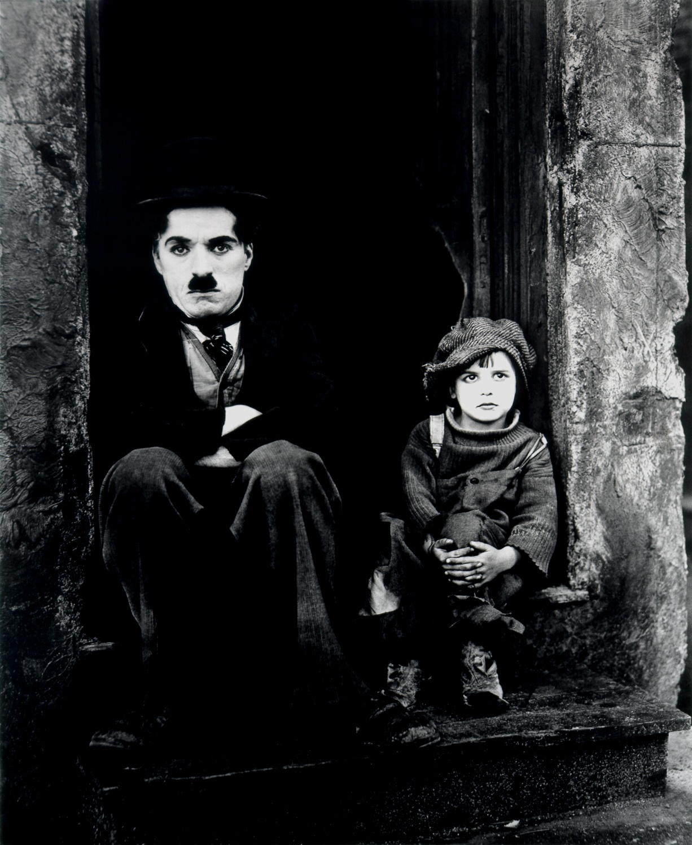
Charles Spencer Chaplin encarnó el cine para millones de personas durante varias generaciones, Chaplin era un cómico genial cuyos trabajos darían brillo a la pantalla. Su sola presencia era suficiente para asegurar el éxito comercial de una película. Fue la primera estrella internacional y una leyenda viva desde su juventud. Su personaje del vagabundo Charlot mezclaba de una forma única la comedia sentimental, la sátira social y el patetismo de la naturaleza humana. Sus películas más destacadas fueron El vagabundo (1915), Vida de perros (1918), El chico (1921) y La quimera del oro (1925). En 1927, los estudios Warner Bros, que se encontraban en una muy delicada situación financiera, apostaron por integrar un nuevo sistema de sonido. El resultado fue El cantante Charles Chaplin en el film “El chico” (1921)
de jazz, la primera película sonora de la historia, en la que Al Johnson se inmortalizó pronunciando las palabras inagurales: «ustedes aún no han escuchado nada».
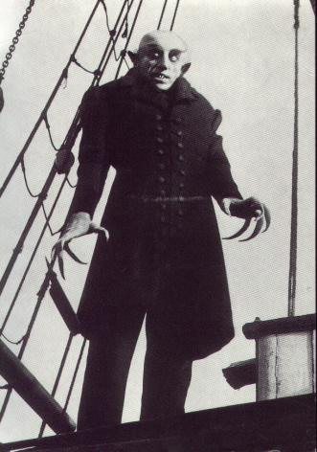

Con la llegada del cine sonoro, los productores se niegan a estrenar Luces de la ciudad (1931), pero él lo hace por su propia cuenta y vuelve a romper todos los récords de taquilla, éxito que repite con Tiempos modernos (1936), sátira contra la automatización del trabajo, y El gran dictador (1940), primer filme hablado de Chaplin, una oportuna burla de los dictadores de aquella época que le trae, sin embargo, enemistades entre los sectores más reaccionarios del poder estadounidense, obligándole a abandonar el país en la década de 1950.

Cine de Autor

A medida que las películas de Hollywood se hacían cada vez más gigantes en forma, y más escasas de contenido, el cine de otras regiones fue reaccionando a su vez. Así, se profundizó la grieta entre el
Nosferatu (1922) llamado cine comercial o de productor, cuya principal factoría siguió siendo Estados Unidos, y el cine arte, llamado cine de autor elaborado en mayor abundancia en otras regiones del mundo. Una de las razones de esta escisión fue que el cine comercial se hizo cada vez más caro de producir, y por ende, menos productoras podían incursionar en él; aunque esta tendencia se revirtió en parte con el auge de la computación, con filmes europeos comerciales como los de Luc Besson (Nikita, El quinto elemento). Otra razón fue realizar películas con contenido artístico como sucedió en círculos culturales europeos, latinoamericanos o asiáticos, para oponerse a la cultura de los Estados Unidos. Entre los directores más destacados del cine de autor se encuentran Ingmar Bergman (El séptimo sello), Luis Buñuel (El Perro Andaluz, Los olvidados, Viridiana, Belle de jour), Stanley Kubrick (2001: Una Odisea del espacio o La naranja mecánica),

El movimiento más importante relacionado con el cine europeo de la época fue el movimiento Dogma 95. Planteándose como reacción al cine comercial, postulaban un cine naturalista, sin efectos de sonido ni banda sonora, con actuaciones más bien espontáneas, y filmadas con iluminación natural. Esto fue posible en buena medida gracias a la aparición de la cámara digital. Ideológicamente, Dogma 95 se inscribía en la línea intelectual de la crítica a la burguesía.

El Cine Ruso

Entre 1925 y 1930 apareció una serie de grandes películas soviéticas, revolucionarias tanto en su temática como en su fuerza visual y los métodos de realización empleados. La industria del cine soviética fue nacionalizada en 1919 y puesta bajo el control del Comisariado del Pueblo para la Propaganda y la Educación. Las películas de este periodo mostraban la reciente historia soviética con una fuerza, realismo y visión que era la antítesis del espíritu cinematográfico alemán. Los dos principales directores soviéticos, Serguéi Mijáilovich Eisenstein y Vsiévolod Ilariónovich Pudovkin. El acorazado Potemkín (1925) de Eisenstein, en la que se relata el motín de los marineros de un barco de guerra.

En la célebre secuencia de las escaleras de Odesa, Eisenstein lleva hasta el clímax los disparos de los soldados zaristas sobre la muchedumbre con una serie de escenas rápidas, simultáneas, montadas de forma alternativa, combinando la descripción general de la escena con detalles significativos, como el descenso del cochecito de un niño que rueda por unas interminables escaleras al haber sido asesinada su madre, o un estudiante retrocediendo horrorizado mientras las tropas avanzan sobre el pueblo con la bayoneta calada. El resultado final crea una emoción única, integrando toda la serie de sucesos simultáneos. Otro film trascendental de la obra de Eisenstein es Octubre (1928)

Géneros cinematográficos
¿Que es un genero?

Un género, tanto en la literatura como en los diversos medios audiovisuales, es una forma organizativa que caracteriza los temas e ingredientes narrativos elegidos por el autor. Cuando hablamos de géneros en el medio cinematográfico, nos estamos refiriendo a categorías temáticas estables, sometidas a una codificación que respetan los responsables de la película y que es conocida por sus espectadores. No obstante, los géneros quedan sometidos a los vaivenes de la moda y distintas tendencias político-sociales.
Por lo común, suele identificarse como género cinematográfico un modo estereotipado de contar una película. Se trata de una fórmula con cualidades y personajes reconocibles, que permiten al espectador identificarse con ese relato y disfrutarlo en un grado más intenso, porque conoce las reglas que modulan todo aquello que se le cuenta desde la pantalla. Así, el aficionado a las películas del Oeste conoce las figuras esenciales de este género –el pistolero solitario, el cuatrero, la propietaria de la cantina, etc.-, y se siente satisfecho con su reconocimiento, pues ya adivina los rasgos fundamentales de cada estereotipo. Repasemos ahora los diferentes tipos de géneros:

Drama: Es el género cinematográfico por excelencia. Se trata de la elevación de lo trágico a partir de lo concreto: la película dramática se sitúa en un ambiente cotidiano de conflictos humanos: Familias desquebrajadas, personas con enfermedades, desempleo, hambre, los efectos de la guerra. Crisis de parejas, peleas entre padres e hijos, etc. Los grandes actores buscan desarrollarse en este género que es donde más pueden mostrar su talento. La lista de películas ejemplares puede ser extensísima, pero merecen una mención la saga El Padrino, de Francis Ford Coppola, Desde el jardín, de Hal Sabih, El Gran Pez de Tim Burton o Sueños de Akira Kurosawa.

Acción: Es un género netamente estadounidense. Se caracteriza por contar con la presencia de un héroe o un grupo de ellos que luchan contra un grupo claramente peleando del lado del mal. El ritmo del relato se basa en explosiones, disparos y peleas. Se recurre muchísimo al efecto visual por lo que se trata de un género muy costoso. El cine de ciencia ficción también suele ser de acción, aunque en este caso sería un subgénero como el policial o el westerm. El cine chino de Bruce Lee es un gran representante del cine de acción no estadounidense, aunque en Japón también han realizado producciones de este género. Terminador y Rápido y Furioso pueden ser buenos ejemplos.

Comedia: En la comedia cinematográfica el tono y el clima se crean a base de una idea que se desarrolla por medio de detalles, la agilidad del movimiento. Los chistes, el gag, la complicidad con el espectador, la parodia, el absurdo son elementos típicos del cine de comedia. Si bien Inglaterra y Francia se destacaron con el cine de humor, Mel Brooks y Woody Allen son los máximos exponentes de este género.
Documental: Los documentales pueden durar de veinte minutos a una hora y hasta más. Entre los documentales cabe distinguir distintas clases de ensayos; unos pueden evocar un autor, un poeta; otros documentos llamados filmes de arte y tratan de la vida o de la obra de un gran artista. Informes sobre hechos reales como el 11 de septiembre o una masacre en un colegio. Hay documentales que penetran en la intimidad de las sociedades o sectores. Realizan informes sobre hechos pasados o la realidad presente. Un gran ejemplo del cine documental es Bowling forperros Columbine (2003) de Michel Moore.

Ciencia Ficción: Tanto en literatura como en cine e historieta, la ficción científica también llamada ficción especulativa propone una versión de la realidad, relacionada con todas las probables derivaciones de la ciencia. El género conjetura acerca de los tiempos venideros, aunque también sugiere la presencia activa de vida extraterrestre e incluso idea posibilidades científicas inexploradas en el tiempo contemporáneo. En líneas generales, contiene una visión negativa del futuro llamado “futurismo negro”. Una figura típica de la ficción especulativa es el sabio loco. Los autores de Ciencia ficción buscan imaginar tecnologías por desarrollar, así como lo hizo Julio Verne con el helicóptero o George Lucas con el teléfono celular. Muchos ejemplos se pueden abordar para este género, desde el Doctor Frankenstein (1931), dirigida por James Whale, con Boris Karloff, hasta el Parque Jurásico de Steven Spielberg, dónde se imagina un mundo de manipulación genética que aun no es real. Las máximas expresiones son Star Wars de George Lucas y 2001: Odisea del espacio de Stanley Kubrick.

Cuento fantástico: Suele confundírselo con la ciencia ficción, pero son muy diferentes. Se puede decir que lo único que tienen en común es que provienen de géneros literarios. En el cuento fantástico, se presentan aventuras de héroes mágicos, en tierras fantásticas donde se involucran seres místicos como dragones, unicornios, elfos, centauros, duendes o pegazos. La magia y la brujería y poderosos objetos como libros, espadas o anillos están presentes. Estos hechos se dan en tiempos pasados, que parecen del medio evo, y allí hay reyes y princesas, por lo que son verdaderos cuentos de hadas. Uno de los films más grandes de la historia del cine pertenece a este género: El señor de los anillos de Peter Jackson.

Animación: Más que una tendencia temática de determinados argumentos, el cine de animación define una técnica que sustituye la filmación de actores y escenarios por el uso de ilustraciones, dibujos animados, muñecos articulados o animados toma a toma, hasta lograr la sensación de movimiento, técnica llamada stop motion, creada por Harryhausen. También la animación por computadora pertenece a este género. Las películas mas famosas son las de Disney, La bella durmiente de 1959 o El Rey León de 1995. Toy Story, Shrek y Pollitos en fuga son otros ejemplos. Si bien el cine de animación se lo relaciona más al público infantil, puede ser temáticamente de comedia o drama para adultos, como El extraño mundo de Jack o El cadáver de la novia, ambas de Tim Burton

Aventuras: El género de aventuras tiene como cualidad fundamental el sentido de su relato. Se fundamentan en una peripecia protagonizada por un héroe o conjunto de héroes. Dado que se trata de un modelo dramático sin una ambientación específica, conviene aclarar que el género de aventuras puede generar argumentos de inspiración policíaca, histórica o bélica. De hecho, esta variedad cinematográfica engloba subgéneros como el cine de espías, el cine de aventuras selváticas, el cine de artes marciales. En cualquier caso, las tramas suelen reproducir un modelo de orden legendario, nacido en las antiguas sagas mitológicas, reforzado por la novela de caballerías y, finalmente, actualizado a través de la literatura folletinesca. Los mejores ejemplos son la saga de Indiana Jones de Steven Spilberg y La Momia de Stephen Sommers.

Terror: El cine de terror es un género cinematográfico que se caracteriza por su voluntad de provocar en el espectador sensaciones de pavor, miedo, disgusto, repugnancia u horror. Sus argumentos frecuentemente desarrollan la súbita intrusión en un ámbito de normalidad de alguna fuerza, evento o personaje de naturaleza maligna, a menudo de origen criminal o sobrenatural. En este género, suele buscarse la exacerbación de la masacre: La sangre, las amputaciones y las muertes. El Golem, de Paul Wegener, (1915), El fantasma de la ópera, Rupert Julian (1925), Nosferatu (1922), película basada en el Drácula de Bram Stoker. El exorcista, de William Friedkin, (1973), La profecía (1976) y la obra de Stephen King (Carrie, Cementerio de Mascotas) son los grandes referentes del género. También películas de menos valía como Pesadilla o Martes 13.

Suspenso: Al igual que la Ciencia Ficción y el Cuento Fantástico, el cine de terror y el suspenso suelen confundirse. En el suspenso también se busca el susto y pavor del espectador, pero sin la presencia de seres sobrenaturales o malignos, y si los hay, se los naturaliza en buen modo. Ejemplos son El Resplandor (1980) de Stanley Kubrik, Sexto Sentido (1999) de Night Shyamalan y Los otros (2001) de Alejandro Amenábar.

Bélico: Hay dos corrientes opuestas en el filme de guerra: la obra bélica y el filme pacifista. Muchos países que han pasado por guerras que han servido de inspiración para la realización de películas donde las personas expresan tanto el dolor, y la amargura que viven en esta tragedia. Estos filmes llegan a los espectadores creando, así compasión ante estos problemas que la humanidad sufre en algunos momentos. Por otra parte, se encuentra la campaña militar estadounidense, por la que se busca reforzar descaramente la fe en las fuerzas armadas. Rescatando al soldado Ryan de Steven Spielberg y Pelotón de Oliver Stone.

Catástrofe: El cine catástrofe tiene tema principal una catástrofe en curso o inminente para la raza humana. Por ejemplo, grandes incendios, terremotos, naufragios o la colisión de un asteroide contra la Tierra. Por lo general, traen consigo un amplio reparto y múltiples líneas argumentales, y se centran en los intentos de los personajes de evitar, escapar o resistir las consecuencias de la catástrofe. Poseidon, Krakatoa, al este de Java, Turbulencia y Twister son las películas que se destacan.
Épico: Las películas épicas son un género cinematográfico en el que las películas suelen ser grandes producciones con una temática normalmente dramática o de cuento fantástico. El nombre se deriva de las grandes historias y personajes de la novela épica. El término "épico" se refiere a películas de larga duración, que a menudo centran su trama en tiempos de guerra, en epopeyas históricas o de conflictos y que suelen abarcar un amplio espacio de tiempo. Se suele hacer uso de un escenario histórico, aunque también se puede hacer uso de una ubicación de ficción. Normalmente, las películas épicas centran su trama en el choque de grandes ejércitos guiados por un "héroe" o por un grupo de personas. Ejemplos clásicos y actuales se mezclan, como "Los diez mandamientos" (1956), "Ben-Hur" (1959), "Cleopatra" (1963), “Corazón Valiente” (1995), La trilogía de "El señor de los anillos" (2001 - 2003) y también "300" (2007)

El lenguaje cinematográfico
Tanto una película como un video es una sucesión de imágenes presentadas a cierta frecuencia. El ojo humano es capaz de distinguir aproximadamente 20 imágenes por segundo. De este modo, cuando se muestran más de 20 imágenes por segundo, es posible engañar al ojo y crear la ilusión de una imagen en movimiento.

Son varios los recursos que hacen al cine. Lo más relevante y al mismo tiempo obvio son el director, los actores, las cámaras, los escenarios, la luz y el sonido por medio de los micrófonos. Sin estos elementos el cine no podría existir, pero ¿Cómo se organiza una película?. Para organizarla, se necesitan elementos únicos que hacen al lenguaje del cine: El argumento, el guión, la toma, el plano, el ángulo y la escena.

Cada cuadro que aparece en pantalla es una toma, una serie de tomas hacen a una escena, la consecución de escenas hacen a la película toda. El argumento no es ni mas ni menos el “que” y el “porque” sucede en la película. El guión es el escrito que plasma la historia y al argumento: Si el guión es bueno, cualquier argumento se sostiene y la película será buena. Los demás recursos pertenecen al manejo de cámara, por eso veamos:

Cámara en movimiento
El cine no toma sólo imágenes. Filma sobre todo, movimientos. La gran fuerza expresiva del film está precisamente en su multiplicidad dinámica, en los numerosos tipos de movimientos que son posibles en él:

Movimientos en la misma cámara: Capaces de reproducir con exactitud el movimiento de los sujetos filmados: el paso rítmico del film detrás del objetivo y del obturador. En los aparatos primitivos, el arrastre del film se hacía manualmente. Era muy complicado pero los operadores de cámara se convirtieron en verdaderos artesanos que lograban en cada momento el ritmo y la cadencia adecuada a la escena filmada. Podían exagerar en escenas cómicas o ralentizar en las dramáticas. Nacieron así dos tipos de movimiento: cámara lenta y cámara acelerada. El «cámara lenta» se logra acelerando la velocidad de filmación y ralentizando la de proyección. El «acelerado» se realiza a la inversa. Muchos de los efectos especiales de hoy día están realizados con estos criterios a los que se han aplicado las nuevas tecnologías. El efecto “celuloide rancio”, de la velocidad de las películas antiguas se debe a que se filmaron a una velocidad muy lenta y se proyectan con motor a una velocidad constante, más alta.

Movimientos de la cámara sobre sí misma: Otro recurso del lenguaje cinematográfico es el movimiento de la cámara sobre sí misma. Cuando la cámara se mueve para perseguir objetos o figuras, esto sucede porque la cámara gira sobre una plataforma esférica que le permite hacerlo y así se logran los denominados paneos. Se logran así las panorámicas horizontales, verticales y diagonales. Se busca así a los actores, se siguen sus movimientos, con el fin de incrementar los espacios y las formas de ver la realidad. Gracias a estos movimientos se hizo posible el ‘plano secuencia’, visto más arriba.

Movimientos externos a la cámara: Cuando es la misma cámara la que se desplaza. El movimiento externo de la cámara se puede conseguir de muy diversos modos: mediante el travelling, con la grúa o montando la cámara en un helicóptero. Así como las panorámicas se mueven sobre el eje de la máquina, los travellings se hicieron colocando la cámara en un carrito que se desplazaba sobre unos rieles. Vino luego la transformación de la óptica variable, que permitió lo que se ha llamado travelling óptico (zoom). Hoy, la liviandad de las cámaras y la facilidad de su manejo permiten que el operador, a pie y cámara en mano, siga al sujeto, lográndose efectos de un verismo sorprendente. La grúa tiene la capacidad y versatilidad de realizar tomas verticales, desde la altura y a nivel del suelo, y vistas aéreas. El helicóptero, por su facilidad de movimiento en el aire sirve para recrear ambientes que de otra forma serían imposibles: filmar grandes multitudes, espacios inmensos, batallas, etc.

Planos de cámara

Plano general: Introduce al espectador en la situación, le ofrece una vista general y le informa acerca del lugar y de las condiciones en que se desarrolla la acción. Suele colocarse al comienzo de una secuencia narrativa. En un plano general se suelen incluir muchos elementos, por lo que su duración en pantalla deberá ser mayor que la de un primer plano para que el espectador pueda orientarse y hacerse cargo de la situación. Puede realizarse de varios modos, según su grado de generalidad.

Plano americano: Toma a las personas de la rodilla hacia arriba. Su línea inferior se encuentra por debajo de las rodillas.
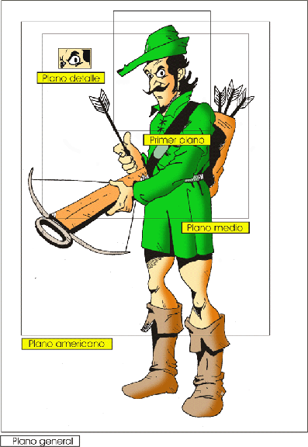
Plano medio: Limita ópticamente la acción mediante un encuadre más reducido y dirige la atención del espectador hacia el objeto. Los elementos se diferencian mejor y los grupos de personas se hacen reconocibles y pueden llegar a llenar la pantalla.

Primer plano: encuadre de una figura humana por debajo de la clavícula. El rostro del actor llena la pantalla. Tiene la facultad de introducirnos en la psicología del personaje.

Primerisimo primer plano: cuando la cabeza llena el encuadre.

Plano detalle: Primerísimos planos de objetos o sujetos, flores, una nariz, un ojo, un anillo, etc.

Diferencias entre el cine y el video

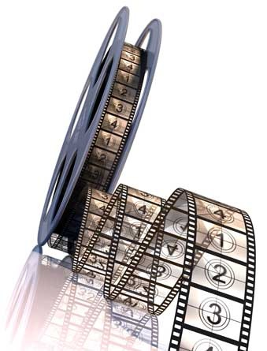
La diferencia es muy sencilla y se basa en el material o sustento con el que se graban y reproducen. El cine se filma sobre un material fílmico –de aquí la palabra film- fotosensible –sensible a la luz- es decir, es de una esencia fotoquímica. Captura 24 cuadros por segundo –como si fueran fotografías- aunque hay cámaras con mayor resolución que filman con más cuadros por segundo. El fílmico no se puede reutilizar, tiene que ser revelado al igual que una fotografía y se lo archiva en latas que guardan los rollos. Cuanto más extensa sea la película, más rollos –y latas- llevara archivarla. Para reproducirlo debe ser proyectada sobre una pantalla.

El video en cambio es una tecnología electromagnética de grabación. El video se graba, no se filma, ya que no hay soporte fílmico. El video mas común es el PAL y graba a una velocidad de 25 cuadros por segundo. Pero el sustento magnético del video hace que la reproducción no sea tan fiel como la del cine. Una cinta de video puede ser reutilizada y la misma cámara que graba, puede reproducir en un pequeño monitor, incluso en el que tiene incorporado. La conexión se realiza a traves de un cable que transmite audio y video por separado, llamado RCA. El video tradicional llamado análogo, se archiva en casets, aunque en los últimos años ha cambiado al video digital.

Video digital y análogo

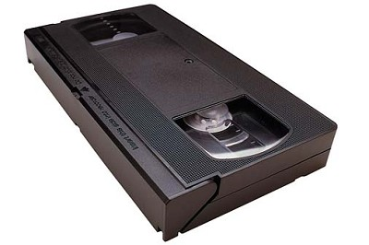
El cine consiste en el almacenamiento de la sucesión de imágenes negativas en una película. La película se muestra mediante una fuente de luz que proyecta las imágenes sucesivas, de una copia positiva, en una pantalla.
En cambio el video análogo representa la información como un flujo continúo de datos análogos, para mostrarse en una pantalla de TV (en base al principio de escaneo). Existen diversas normas para el video análogo: Las tres principales son: PAL, NTSC, SECAM y el video digital.

El PAL

El formato PAL/SECAM es utilizado en Europa para la televisión, permite la codificación de videos en 625 filas (sólo se muestran 576 porque el 8% de las filas se utiliza para sincronización), a una frecuencia de 25 imágenes por segundo con un formato 4:3 (es decir, con una proporción 4/3 de ancho/altura).
No obstante, a 25 imágenes por segundo, muchas personas perciben cierta intermitencia en la imagen. Por lo tanto, como no era posible enviar más información debido a las limitaciones del ancho de banda, se decidió entrelazar las imágenes, es decir, enviar las filas pares en primer lugar y después las filas impares. Gracias a este procedimiento llamado "entrelazado", un televisor PAL/SECAM muestra 50 campos por segundo, lo que significa 2 x 25 imágenes en dos segundos. El PAL se divide en tres frecuencias de velocidad, llamadas N, M o S.

NTSC
La norma NTSC es utilizada en los Estados Unidos y Japón, utiliza un sistema de 525 filas entrelazadas a 30 imágenes por segundo (es decir, a una frecuencia de 60 Hz). Como en el caso de la norma PAL/SECAM, el 8% de las filas se utiliza para sincronizar el receptor. De esta manera, dado que la norma NTSC muestra un formato de imagen de 4:3, la resolución que se muestra en realidad es de 640 x 480.

Video digital
El video digital consiste en mostrar una sucesión de imágenes digitales. Dado que estas imágenes digitales se muestran a una frecuencia determinada, es posible el número de bytes mostrados o transferidos por unidad de tiempo.
De esta manera, la frecuencia necesaria para mostrar un video (en bytes por segundo) equivale al tamaño de la imagen multiplicado por el número de imágenes por segundo.
Consideremos una imagen a color verdadero (24 bits) con una definición de 640 X 480 píxeles. A fin de mostrar un video en forma correcta con esta definición, es necesario mostrar al menos 30 imágenes por segundo, es decir, a una frecuencia equivalente a: 900 KB x 30 = 27 MB/s

Realización del Video Documental

¿Qué es un video documental?

El video documental es un escrutinio de la organización de la vida humana. Además, este género del video refleja una fascinación y un respeto por la actualidad. Responde a cuestiones sociales de las que estamos enterados de un modo consciente. Se desenvuelve en la morada del yo y el superyó atentos a la realidad

A diferencia del cine de esparcimiento y espectáculo, el documental se concentra en la riqueza y ambigüedad de la vida tal como es realmente. En esta ficción, el realismo hace que un mundo verosímil parezca real en el documental, el realismo hace que una argumentación acerca del mundo histórico resulte persuasiva”.

El objetivo del video documental es promocionar los valores individuales y humanos y por otro lado, el video documental tiene cuatro vertientes fundamentales: grabar, revelar o preservar; persuadir o promover; analizar o interrogar; y expresar.

Un verdadero documental no debe ensalzar o promocionar un producto o servicio y la objetividad no es una de sus características. El video documental es simplemente un medio de exposición de una determinada actitud o postura tanto como lo es la película de ficción. Hay una falsa creencia respecto a que el documental resulta de la improvisación en la filmación, el documental no es tanto un proceso de investigación espontánea, sino más bien una actuación basada en las conclusiones que se derivaron durante los trabajos de investigación. En otras palabras, muchas de las tomas que se realicen pueden tener como fin el recoger
“evidencia” de esquemas y relaciones subyacentes, tal como fueron identificados anteriormente.

Tipos de video documental

Lo que le proporciona al documental forma y propósito, y lo diferencia de otros, es la estructura y el punto de vista. En cuanto al punto de vista se clasifican de la siguiente manera:

- Omnisciente: El enfoque de la película se mueve libremente en el espacio y en el tiempo. La visión organizadora central puede ser sencillamente la del cineasta, que no presenta ninguna apología ni explicación en pantalla.
- El personaje dentro de la película: En este caso, la película es vista a través de uno de los participantes e incluso puede ser narrada por él.
- Múltiples personajes: En este tipo de películas se busca elaborar una textura de puntos de vista distintos que muchas veces se equilibran los unos con los otros.
- Personal: En este caso el punto de vista es el del director, ya sea deforma abierta o subjetiva.

En cuanto a la estructura se clasifican en:

- Acontecimiento: Como su nombre lo dice, en este tipo de documentales el acontecimiento es la espina dorsal de la película.
- Proceso: Este tipo de película trata de la cadena de acontecimientos que conducen a un proceso importante.
- Viaje: El aliciente del viaje, con todos sus matices metafóricos y ritmos incorporados de movimiento, son también aplicables a la película documental.
- Ciudad amurallada: Cualquier sociedad e institución que tienda a encerrarse en sí misma y a engendrar su propio código de conducta, puede ser mostrada en un documental.
- Histórica: Se hace un perfil de un héroe nacional de forma apasionada y con un sentido latente de injusticia.

La Preproducción

Durante la etapa de preproducción se toman todas las decisiones y se prepara todo lo que se necesita para el rodaje mediante los siguientes pasos: tener una idea, realizar una investigación, concretar la hipótesis de trabajo, desarrollar una escaleta y un guión y tomar en cuenta las necesidades técnicas.

El primer paso para poder concretar una idea es definir el tema. Para elegir un tema, el director debe tener en cuenta:

- El significado real que tiene para él el tema.
- Lo que puede descubrir del tema que resulte insólito e interesante.
- Encontrar la particularidad del tema y hasta qué punto puede profundizarlo.
- Debe buscar generar conciencia acerca de ese tema.
- Debe considerar la factibilidad de poder realizarlo.

Muchos documentales fracasan debido a que se refieren a una situación estática. Para evitar esto, debe existir un conflicto. Este conflicto puede darse dentro de un personaje, entre dos personajes, entre un personaje y su entorno. Para lograr esto lo esencial es tener una sensibilidad hacia la gente y sus problemas.

El director debe preguntarse qué quiere que piense y sienta el espectador con la finalidad de aterrizar y concretar las ideas. Una vez que se tiene una idea es necesario realizar una investigación y posteriormente hay que desarrollar una hipótesis de trabajo en la cual debe plantearse lo mínimo que el documental ha de expresar.

De igual forma debe realizarse una escaleta y un guión. La escaleta consiste en listar las secuencias que se pretende contenga el documental y en otra columna el objetivo de cada una. El guión es similar al de una ficción con la particular característica de ser más abierto ya que no es posible previsualizar con tanta claridad que es lo que habrá en la cámara como en la ficción.

En esta etapa primaria, en la que se plantea todo el trabajo enfocado hacia la realización de un video, es donde se concibe “en el papel” la historia a contar, se hace una planeación minuciosa de la producción y grabación y se establecen roles a desempeñar por parte del equipo técnico y artístico, se contrata el personal y se realiza el casting (en caso de requerirse actores o presentadores).

La Idea: Es la motivación primaria para la realización de un video, cualquiera que sea su tipo. Cada persona podrá tener una idea diferente respecto de un mismo tema, y hará, rápidamente, una visualización mental, de cómo se imagina esta idea hecha realidad. Es importante tenerla muy clara, si se quiere realizar un video basado en esta, ya que las posibilidades de desarrollar cualquier tema son infinitas.

El Objetivo: Saber claramente qué se quiere conseguir con el video y el público al que se va a dirigir.

Argumento: Se describe textualmente el contenido del video, la historia, el hilo conductor, la narrativa, sin necesidad de entrar en detalles de producción, limitándose únicamente a describir los temas y el desarrollo de los mismos.

La Escaleta: Es un esquema del video que nos ayuda a organizar el plan de grabación y facilita la escritura del pre-guión y del guión definitivo. Es importante tener claro el hilo conductor y diseñar un formato donde se anoten en orden lógico las ideas, los temas a tratar en el video, con una pequeña descripción de cada uno y una referencia del recurso a los que puede acudirse para ilustrar estos temas. El tiempo de duración del video también puede calcularse mediante la escaleta. La escaleta es un recurso importante para el momento de la edición ya que nos permite tener un orden de las escenas.

Formato Escaleta
TEMA | RECURSO VISUAL Y DE AUDIO | TIEMPO APRXIMADO
La Avenida: retrospectiva a la antigua Avenida, recuento de modificaciones desde su creación | VIDEO DE LA SECRETARIA DE TRÁNSITO, NARRACIÓN CON GENERADOR DE CARACTERES VIDEO ARCHIVO NOTICIEROS. | 20 seg.
Visión de los ciudadanos de la antigua ciudad | TESTIMONIOS DE TRANSEUNTES QUE HABLAN DE CÓMO ERA LA CARACAS | 20 seg.
Incremento del Parque Automotor: el aumento masivo en el número de vehículos de transporte público y privado, generó la necesidad de modificar los esquemas tradicionales de transporte urbano. | VIDEO DE LA SECRETARIA DE TRÁNSITO. BUSCAR IMÁGENES CON TRANCONES. | 30 seg.
El subte, un sueño sin realizar: breve recuento de los intentos fallidos de las diferentes administraciones, por aprobar proyectos para la realización del subte. Datos aproximados de costos y proyecciones | IMÁGENES DE TRÁFICO O IMÁGENES DE DIPUTADOS. ARTÍCULO DE EL TIEMPO.  FECHA… | 20 seg
Una alternativa viable. Cómo se llegó a la conclusión de la idea alternativa y quiénes gestaron dicha idea. Cifras | IMÁGENES DE ARCHIVO DE LOS DIFERENTES GESTORES DE LA IDEA DE LA CONSTRUCCIÓN DE LA TRONCAL, ESTACIONES, ETC. ENTREVISTA CON EX INTENDENTE | 2 min.

La Investigación

Busca reunir todos los datos posibles referentes al tema o idea original. Se debe recurrir a la mayor cantidad posible de fuentes que puedan dar información importante referente al tema. Estas fuentes pueden ser por ejemplo:

- Entrevistas con personas allegadas al proyecto
- Documentos varios escritos: que nos den datos y cifras
- Artículos de prensa: artículos de periódicos, revistas locales o de divulgación masiva, folletos instructivos, fotografías y cualquier tipo de medio gráfico impreso.
- Videos existentes: estos pueden brindarnos una visión diferente y adicionalmente algunas tomas nos pueden servir como material visual.
- La interacción con un proyecto del cual se va a realizar el video. Esto estimula de manera diferente a la hora de narrar y nos convierte en actores del mismo.

El Pre-Guión

Es el desarrollo del argumento, con la secuencia marcada en la escaleta. Debe tener la mayor cantidad de especificaciones tanto de audio, como de video, ya que sobre este se basa en trabajo de cada una de las personas de preproducción, producción y postproducción. El pre-guión debe referirse a aspectos como:
- Locación de la escena
- Ambiente de la escena (escenografía, iluminación, clima, etc.)
- Audio (ambiente, voz en off, voz en on, música, efectos de sonido, etc.)
- Tipos de plano y movimientos de cámara
- Textos locutados o generador de caracteres en zócalos
- Descripción de movimientos realizados por parte de los actores así como las intenciones (acotaciones de sentimientos, actitudes)
- Para las entrevistas o testimonios se deben tener las preguntas básicas que se harán.

La manera más fácil de escribir el guión es utilizando un formato de dos columnas donde se escriben en una la imagen y en la otra el video. Paralelamente lo que se indica en la imagen se describe en la columna del video. Generalmente las acotaciones se escriben en letras mayúsculas y los diálogos en minúsculas. Las escenas o cambios se numeran al comienzo de cada una de ellas en la columna de video.

Plan de Grabación

Diseño en fechas y tiempos que permite coordinar los diferentes elementos que intervienen dentro de la grabación. Es indispensable hacerlo basándose en el guión para ahorrar tiempos y recursos. Se debe usar un formato. Este debe ser realizado por el jefe de producción, el director y el asistente de dirección, con el objeto de tener en cuenta aspectos artísticos, económicos y logísticos.

Formato Plan de Grabación

ORDEN | ESCENA NRO. | LOCACIÓN | ACTORES | UTILERIA | VESTUARIO | OBSERVACIONES
1 | 3 | Sala casa | Presentador | Mesa y florero | Vestido paño (1) | Oscurecer ambiente
2 | 4 | Parque | Extras niños | Ula ula | Niños normal | Lluvia
3 | 1 | Alcoba | Mamá | Juguetes varios | Mamá delantal
4 | 2 | Alcoba | Presentador |  | Vestido de paño (2)

En el mismo trabajo de investigación, también llamada trabajo de campo en preproducción se aprovecha para contactar y definir locaciones y personas que nos pueden ayudar.
Formato de guión
ESCENAS | AUDIO | VIDEO | TIEMPO
CORTINA | CORTINA DE LA ANIMACIÓN | Animación en 3d logo consejo británico | 10 SEG
ESCENA I | AUDIO AMBIENTE DEL TRANSITO | Tomas de archivo de video secretaria de tránsito, buses muy antiguos en avenida caracas antes de convertirse en troncal. Tomas muy cortas, que empatan con los cortes musicales. Efecto de strobo e imagen en blanco y negro. | 20 SEG
 | CONTINÚA AMBIENTE | Disuelve a imágenes de contrucción de antigua troncal de la caracas, de mismo video. Tomas de separadores con sus protecciones metálicas | 20 SEG
 | FADE OUT | Fade a negro
 | SEÑORA: “era horrible, me acuerdo que el ruido era impresionante”.  AUDIO MIX CON AMBIENTE VIDEO | Pm de señora habla sobre recuerdo de la antigua caracas | 15 SEG APROX
 | FULL TRACK DE TESTIMONIO SEÑOR  SEÑOR: “era muy peligroso, no solo por cómo se hicieron los separadores, sino que alrededor, atracaban mucho…” | Disuelven al hombre durante el testimonio  Imágenes apoyo ByN
ESCENA II | ENTRA FULL TRACK MÚSICA DINÁMICA (VIDEO CLIP) | Corte a panorámica bogota efecto strobo full color. Tomas cortas de buses transmilenio circulando. Cortes al ritmo de la música | 12 SEG

La Producción

En la producción del documental se debe llevar a cabo el rodaje de acciones, de personas hablando entre ellas o para la cámara, entrevistas, reconstrucción de hechos, fotos fijas y gráficos. Esta etapa del documental es importante ya que se basa considerablemente en la palabra hablada. La voz en off de narradores, periodistas, entrevistados y otros actores sociales ocupa un lugar destacado en la mayoría de los
documentales.

Las entrevistas son un elemento fundamental en la realización del documental y el entrevistador debe estar preparado para realizarlas. Para lograr que el entrevistado se comporte con naturalidad y se exprese con facilidad, el entrevistador debe dirigirse a él con respeto y simpatía. El director, al realizar la entrevista, debe mantener un contacto visual con su entrevistado, así como sonreír, mostrar extrañeza y manifestar acuerdo o duda. Para conseguir espontaneidad, lo primero es que uno mismo se muestre natural al hacer las preguntas.

Es necesario realizar grabaciones de los entrevistados haciendo actividades dentro de su propio entorno con el fin de librar a la audiencia de la intensidad hipnótica que supone el que se les esté hablando durante largos períodos. Estas actividades deben hacer revelaciones sobre el comportamiento del sujeto y su medio ambiente.

Esta etapa podría dividirse en dos partes, la producción técnica y artística, dónde cada uno de los profesionales que intervienen dentro de la realización, desarrollan su trabajo para que en el momento de grabar todo esté listo. Y la etapa de grabación, basándose en un plan de grabación, previamente diseñado, se registran las imágenes, con la intervención del equipo técnico y artístico. Algunos de los roles que intervienen en la producción son:

- El Productor: se encarga de los aspectos económicos
- El Director: Tiene a su mando todo el equipo de trabajo con base en el plan de grabación y en el guión literario. Es la persona orientadora de los camarógrafos y quien toma decisiones con respecto a planos, movimientos y puestas en escena.
- Asistente de dirección: Principal colaborador del director.
- Coordinador: presente generalmente en producciones que requieren de un mando a distancia, en un estudio o unidad móvil de grabación. Transmite a los actores y al personal técnico las observaciones del directo.
- Script: También llamado continuista, es quien mantiene la continuidad de la producción y el rotulado de las cintas lo cual permitirá ubicar con mayor facilidad una toma específica.
- Director de fotografía: se encarga de la imagen, genera ambiente en las luces, ubica objetos estratégicamente para componer planos agradables visualmente. Sugiere lentes o filtros para utilizar en la cámara y crear sensaciones y efectos.
- Luego hay otros participantes como iluminadores, ingenieros de sonido, operadores de grúa, asistentes generales, vestuaristas, maquilladores, director artístico y otros.

Post–producción

La post-producción es la fase en la cual el material que se ha rodado se convierte en la película que irá a la audiencia.

La post – producción es el último paso dentro de la realización de un video. Se deben tener en cuenta recursos como una buena sala de edición, que pueden ayudar a que finalmente la historia se cuente como se quiere. Esta compuesta de dos etapas:

Previsualización: Antes de la edición es importante destinar tiempo para la visualización del material que se grabó con el fin de seleccionar las tomas que realmente irán en el video. Esto ahorrará tiempo en la edición.

Edición: Es el ordenamiento de los diferentes planos y escenas basándose en el guión y en el script de las cintas. La duración del video también es un factor que hay que tener en cuenta. Se debe guiar por el tiempo estimulado en el guión para no extenderse. La edición se divide en tres áreas: Edición (off line) post-producción de imágen (on line) y post-producción de sonido.

La Edición (off line) se realiza en tres cortes. En el primero debe armarse la estructura sin importar el ritmo. En el segundo corte se recomienda trabajar secuencia por secuencia hasta que todo el audiovisual tenga el 90% del ritmo deseado y por último, en el tercero, se ajusta el ritmo plano por plano. Estos tres pasos se realizan a corte directo.

En la post-producción de imagen se recupera la calidad de la imagen, se balancea color, luminancia, crominancia y se añaden transiciones, gráficos, títulos, etc.
Finalmente en la post-producción de audio se deben producir, buscar y editar todos los sonidos que debe contener el audiovisual. Los sonidos a considerar son los directos, doblajes, incidentales, efectos especiales,
ambientes y música, los cuales se mezclan en la regrabación y se añaden a la imagen terminada.

Elementos de la post-producción

- Efectos visuales: Las máquinas de video ofrecen efectos como las posterizaciones, gamas de color, filtros, texturizados, efectos de composición de imagen, etc. Los efectos deben ir justificados al contenido visual del video.
- Efectos de sonido: distorsiones, delays, ecos, ecualizaciones, etc.
- Locuciones: las locuciones en off se deben grabar en estudio para que la calidad del sonido sea óptima. Lo mejor es grabarlas antes de comenzar a editar.
- Musicalización: Puede hacerse al final de la edición de la imagen. Es importante coordinar las entradas y salidas de la imagen de acuerdo al sonido.
- Generador de caracteres: se utilizan para dar créditos a entrevistados y al personal que intervino en la producción.

